|Estas dos imágenes sobre los aprendizajes esperados cópienlos en su libreta para mañana. Según recuerdo les pedí dejar una hoja en blanco después del reglamento de clase.
Sino la dejaron cópienlo donde vamos y ya después copian o pegan lo de los tipos de película. Mañana les pediré que me lo muestren en cámara que este copiado.

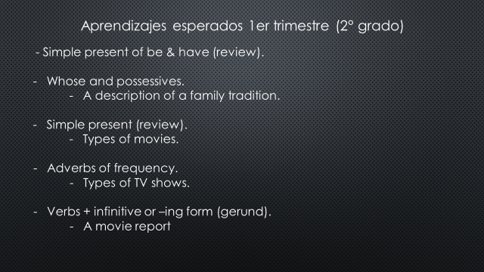

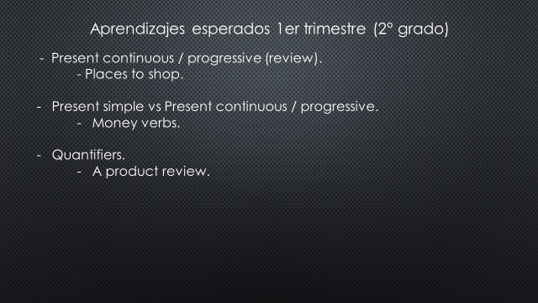
TYPES OF MOVIES
Realizar las actividades sobre los tipos de películas. Impriman y peguen las actividades en sus libretas.
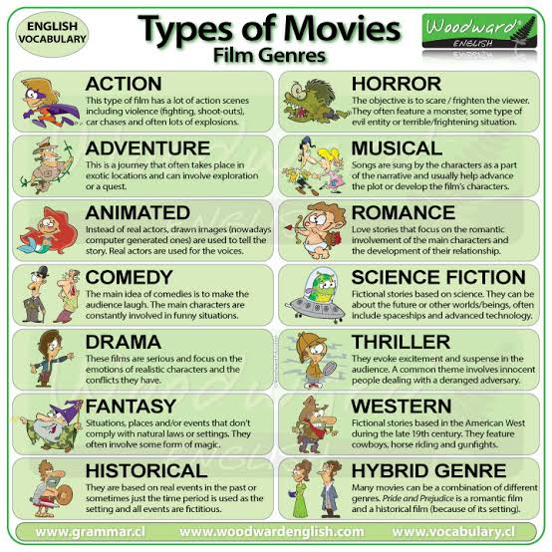
Las actividades serán revisadas en clase.
